"Трудный" возраст. В каких семьях вырастают дети-хулиганы.

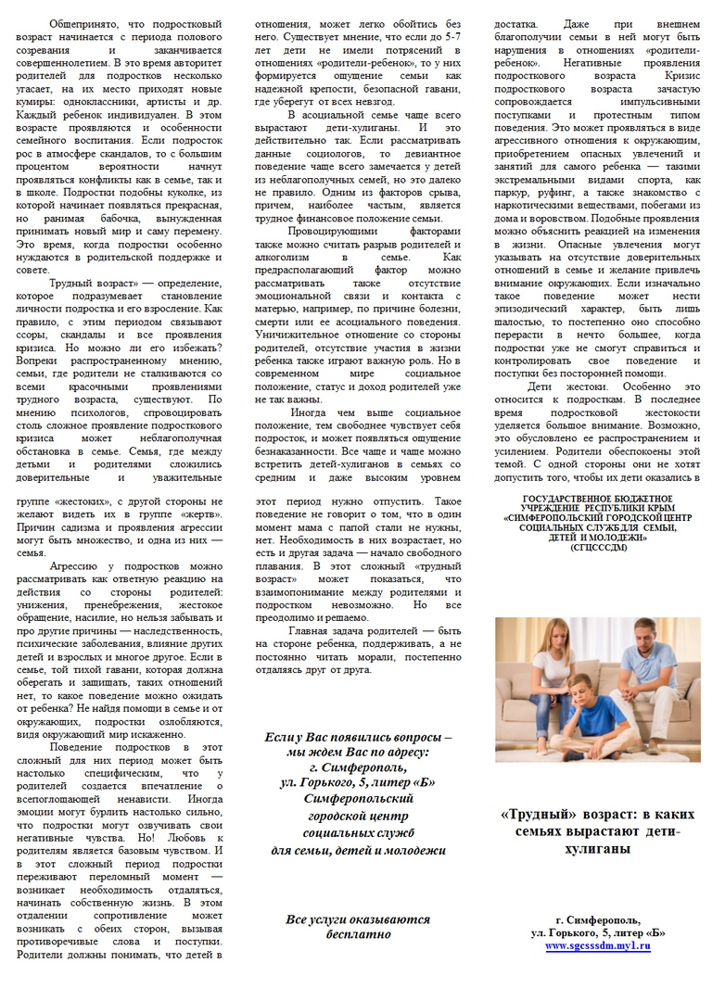

|  |
| --- |
| Подростковый возраст начинается с полового созревания в 11-12 лет и длится примерно до 18. Это время поиска себя и новых друзей. Родители уходят на второй план, появляются новые авторитеты вне семьи: популярные одноклассники, блогеры, певцы.  Противоречия, о которых ребенок раньше никогда не говорил, на этом этапе, как правило, выходят наружу. Например, если он рос среди ссор и разлада в семье, то с большой долей вероятности в подростковом возрасте начнет конфликтовать с родителями. |